**Kendon**

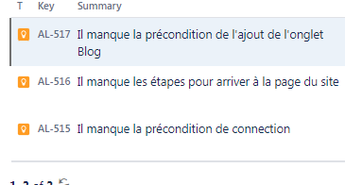

**Respond**

**J est mise ce qui manqué dans preconditions**

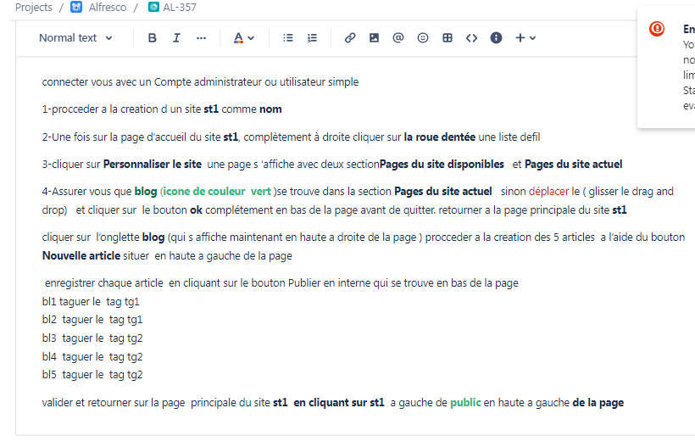



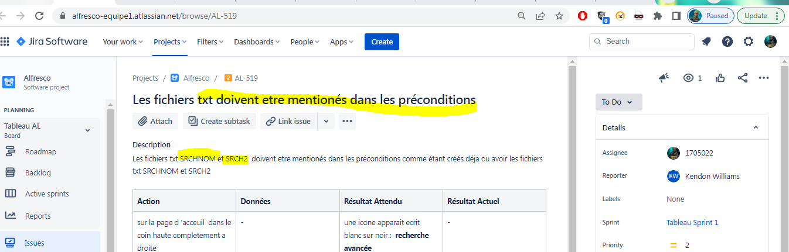

**Sana**

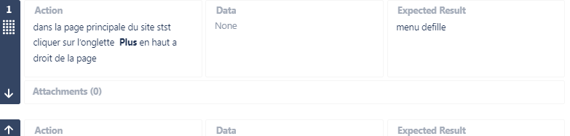

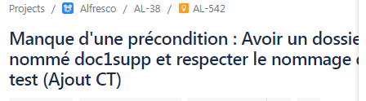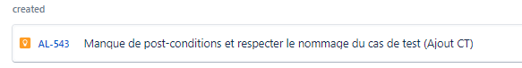

Al358 

Al-358 l etape 6 yavais une erreur qui etait courriger la colone de droite est la bonne reponse alors que avant j avais ecrit collone de gauche

**Al-359 precondition**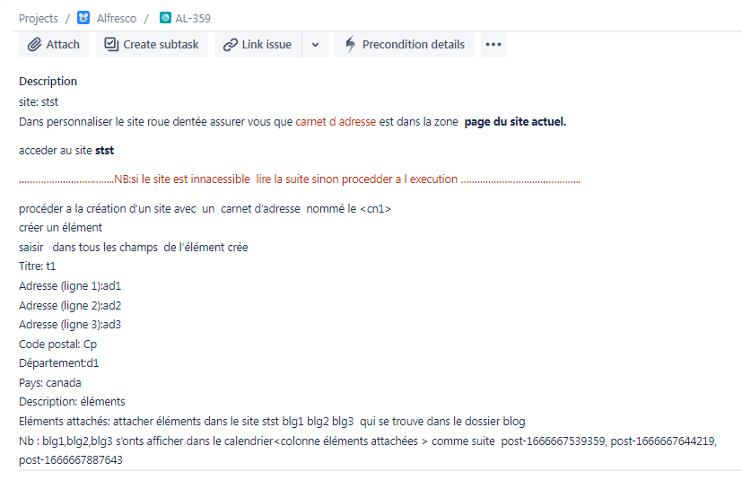

**Preconditional-358**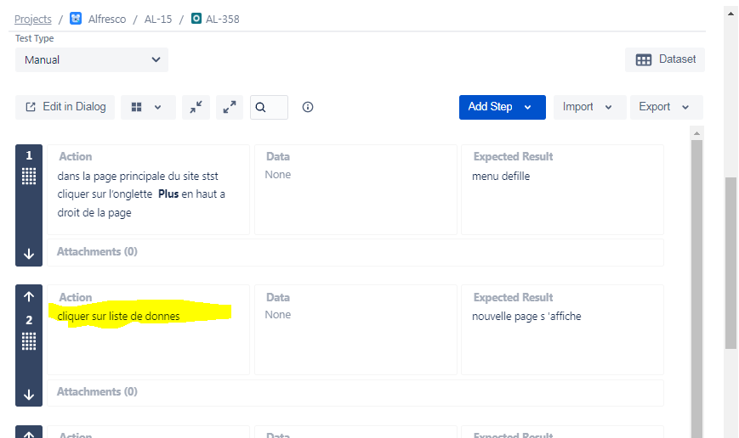

**Postcondition ajouter**

**Amina**

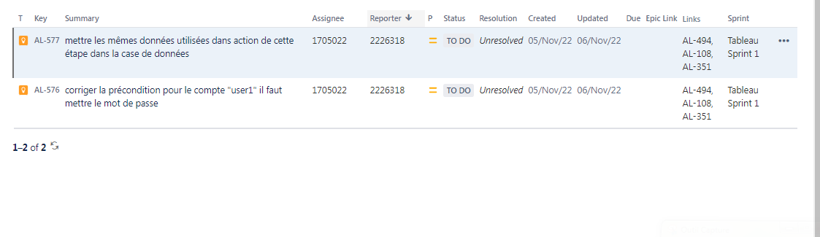

**Al-576 titre precondition changed user 1 enlever –simple user**

**Al-577 il n ya pas de donnees**

**Melissa model activated**



